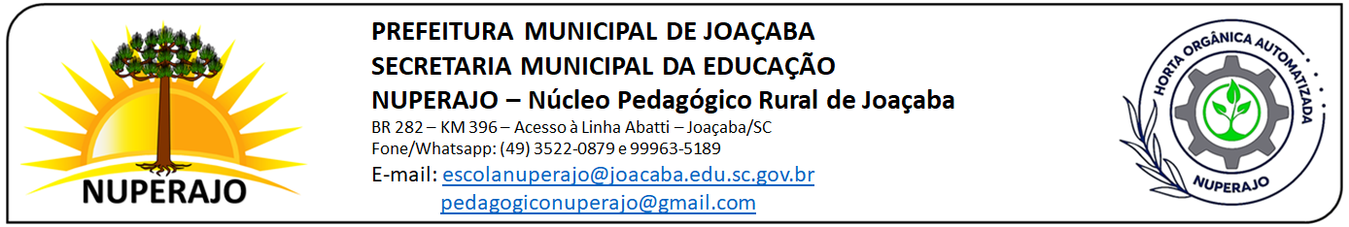

RELATÓRIO SOCIOAMBIENTAL – EDIÇÃO 2025
Prêmio Escola Cidadã e Professor Destaque
Fundação Aury Luiz Bodanese

1) Identificação da Escola/Entidade
Nome: Núcleo Pedagógico Rural de Joaçaba – Escola NUPERAJO
Endereço: BR 282 – KM 369 – Acesso à Linha Abatti – Joaçaba/SC
Cidade: Joaçaba – SC
E-mail: escolanuperajo@joacaba.edu.sc.gov.br
CNPJ: 00.663.464/0001-88
Telefone: (49) 99963-5189

2) Responsável pelo Relatório Socioambiental
Nome: Janaíta Dalmoro
E-mail: escolanuperajo@joacaba.edu.sc.gov.br
Telefone: (49) 99963-5189
Função: Diretora Escolar

3) Indicação do Professor Destaque
Nome completo: Ilmaria Gleice da Rocha Silva Seimetz
E-mail: ilmariagleice@gmail.com
Telefone/WhatsApp: (49) 988483307
Função/Disciplina: Professora de Ciências, Sustentabilidade e Educação ambiental.

4) Abrangência do Relatório Socioambiental
Público-alvo: Estudantes de Educação Infantil e Ensino Fundamental (4 a 16 anos), professores de diferentes áreas do conhecimento e comunidade escolar.
Quantidade de alunos envolvidos: Aproximadamente 277 estudantes em tempo integral, de 15 localidades diferentes.
Participação da comunidade: Pais, agricultores locais, equipe pedagógica e colaboradores.

5) Detalhamento do Relatório Socioambiental
Título: Horta Orgânica Automatizada: Educação Ambiental e Tecnologia a Serviço da Sustentabilidade
Objetivo Geral:
Promover a educação ambiental e tecnológica por meio da implantação da Horta Orgânica Automatizada no Núcleo Pedagógico Rural de Joaçaba, proporcionando aos estudantes vivências práticas e interdisciplinares sobre sustentabilidade, manejo responsável de alimentos e aplicação de tecnologias inovadoras na agricultura.
Objetivos Específicos:
- Desenvolver habilidades práticas relacionadas à agricultura orgânica automatizada, contemplando sistemas de irrigação inteligentes e produção sustentável.
- Integrar os conhecimentos da horta digital aos componentes curriculares, possibilitando aprendizagens interdisciplinares em Ciências, Matemática, Tecnologia, Geografia e Empreendedorismo.
- Estimular o interesse dos alunos pela inovação, empreendedorismo e pelo uso de tecnologias aplicadas à produção agrícola sustentável.
- Conectar a escola à comunidade por meio de ações conjuntas de educação socioambiental, reforçando o papel social da instituição.

6) Ações Realizadas
Etapa 1 – Apresentação do Projeto (2022):
- Sensibilização de pais, professores e estudantes sobre a importância de unir tecnologia e sustentabilidade.
- Rodas de conversa e reuniões comunitárias para explicar os benefícios da horta automatizada.
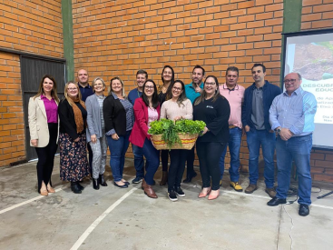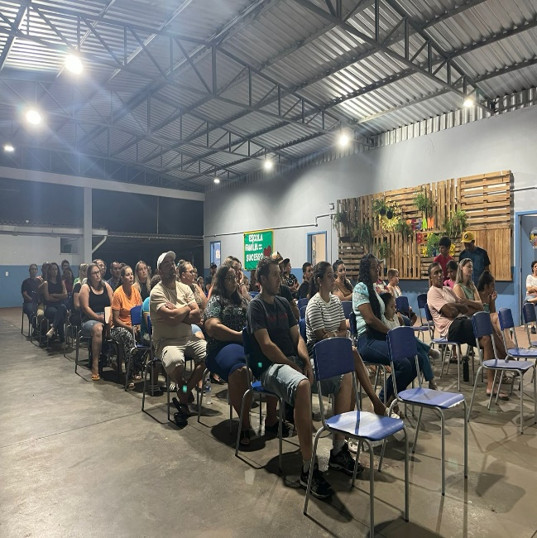
Etapa 2 – Estudo de Viabilidade Técnica (2023):
- Planejamento em parceria com engenheiros agrônomos, técnicos em automação e equipe gestora.
- Levantamento de custos, análise de materiais necessários e adequação do espaço físico para implantação da horta.
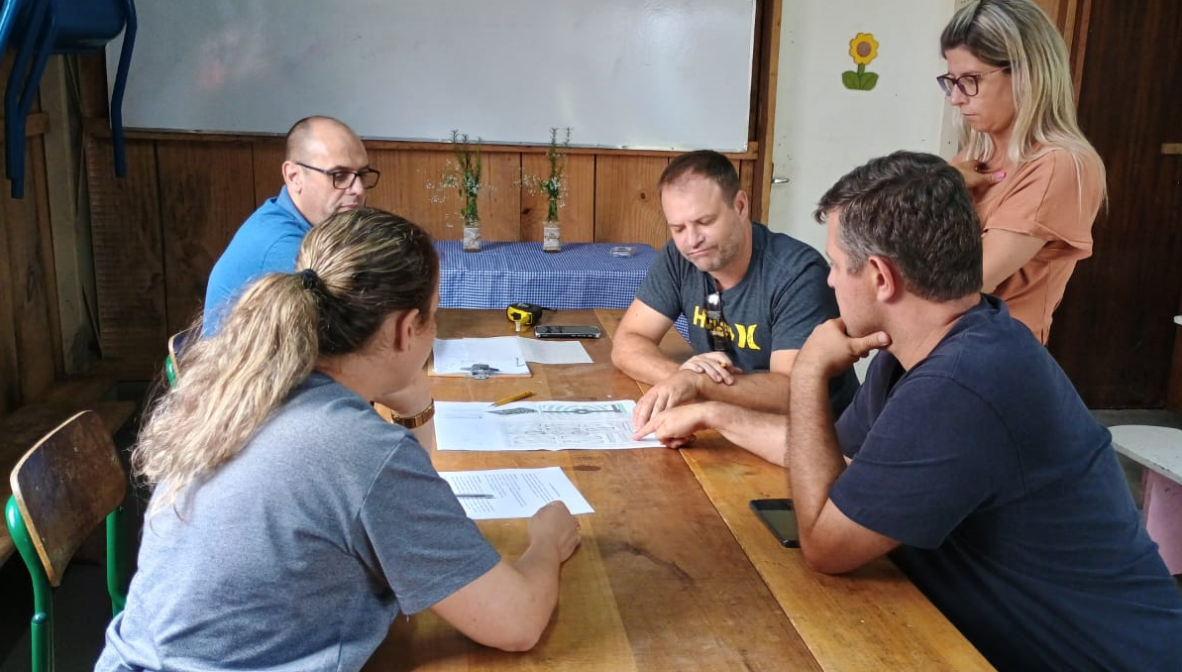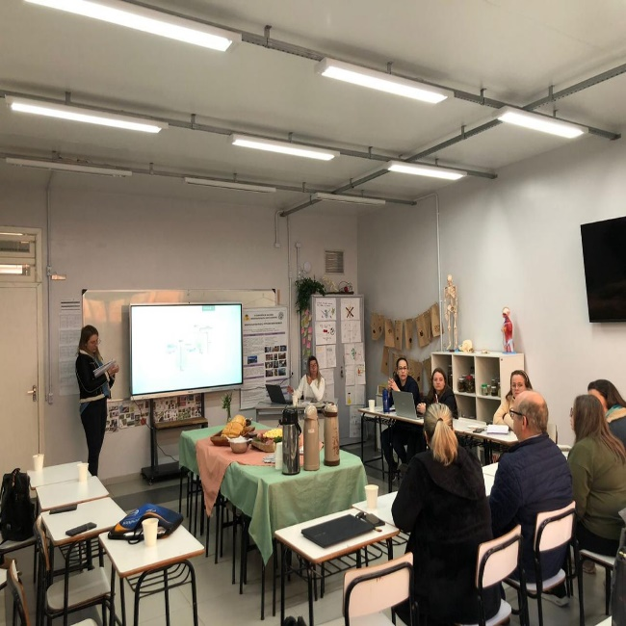
Etapa 3 – Reestruturação do Espaço da Horta (2024):
- Construção de canteiros sustentáveis com reaproveitamento de materiais.
- Recuperação de nascente próxima à escola para garantir fonte de água limpa e permanente.
- Adequação do espaço para atividades pedagógicas e práticas agrícolas.

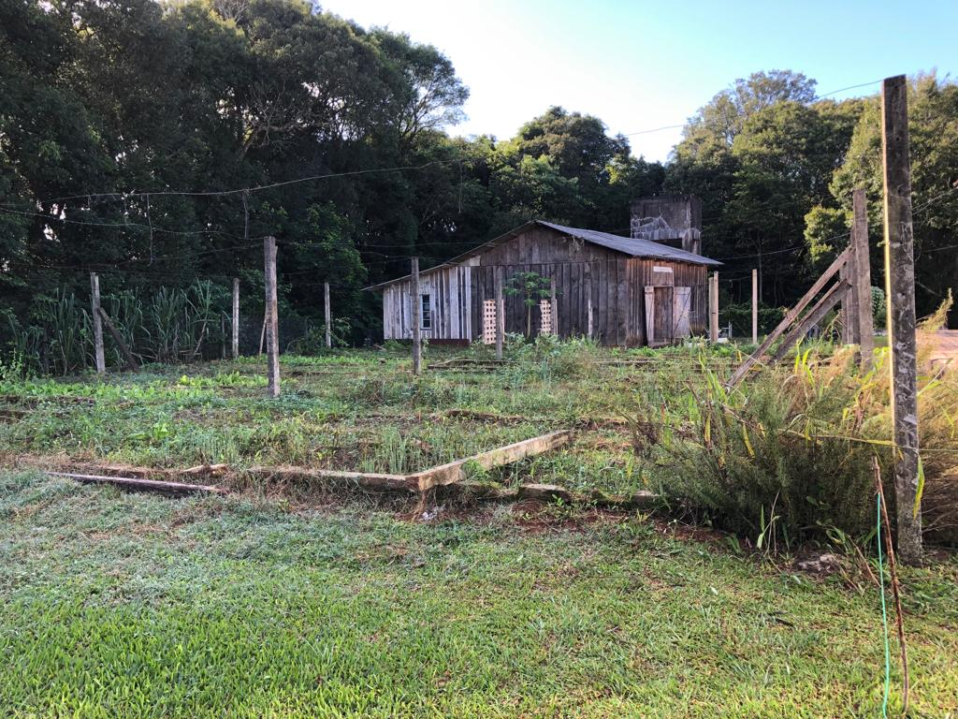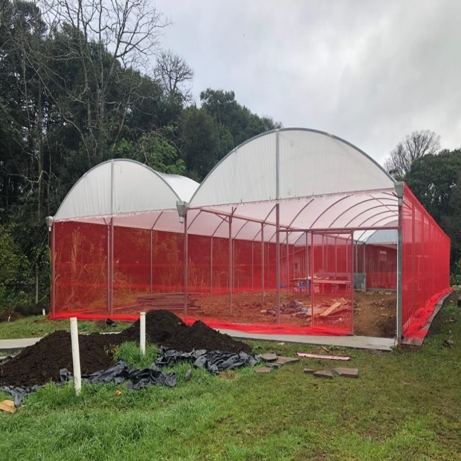
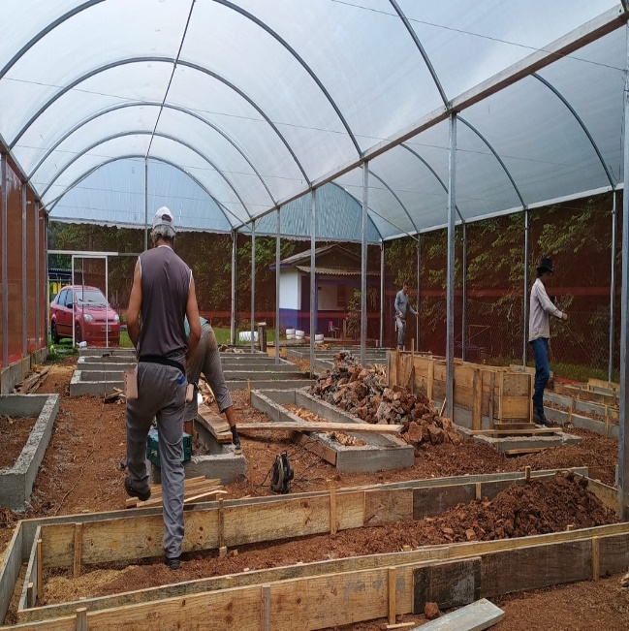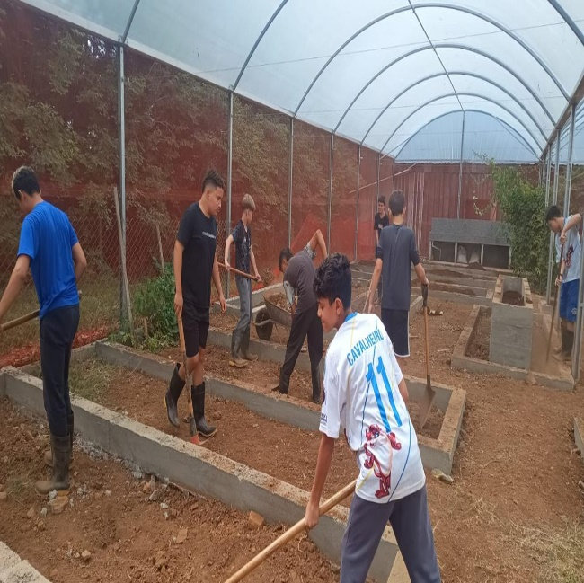

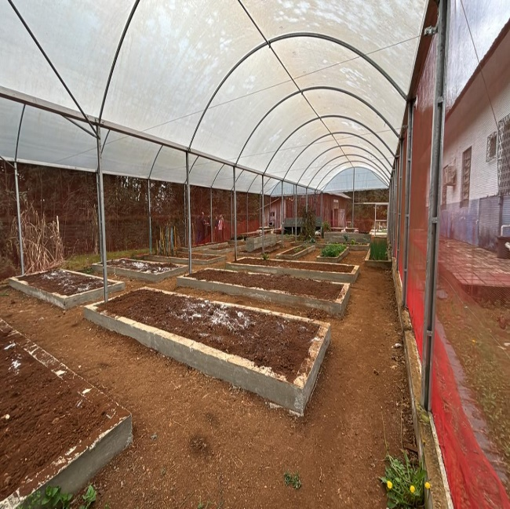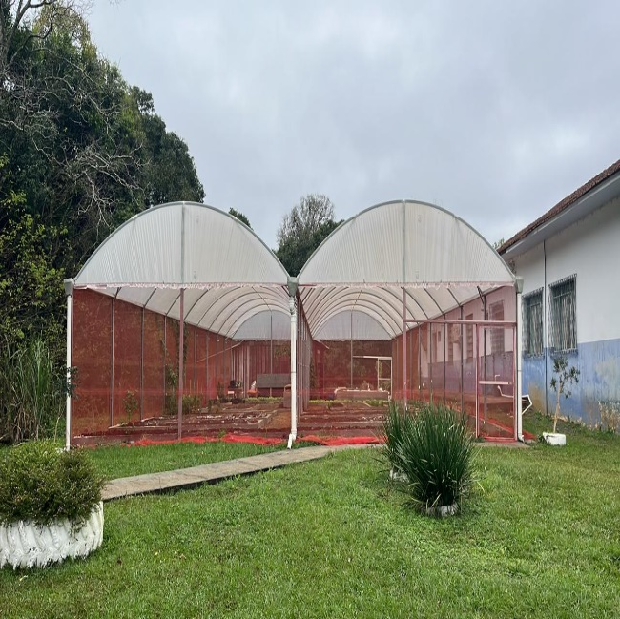

Etapa 4 – Cultivo e Automação (2025):
- Início do plantio de hortaliças em canteiros orgânicos.
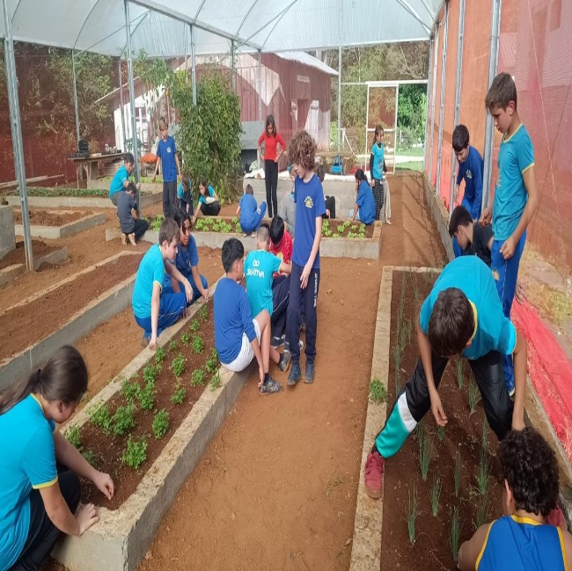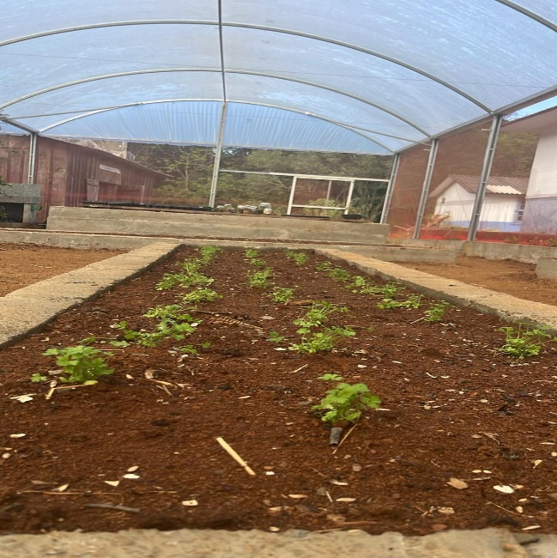
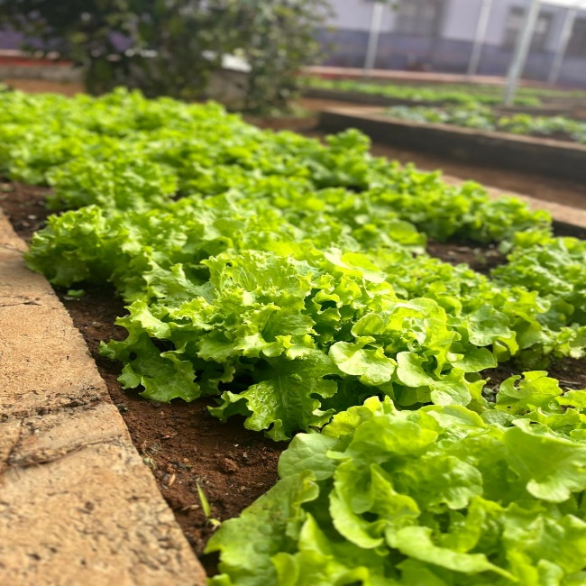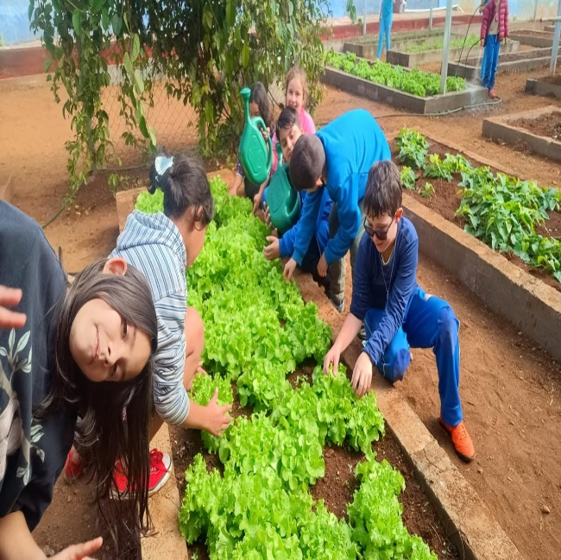
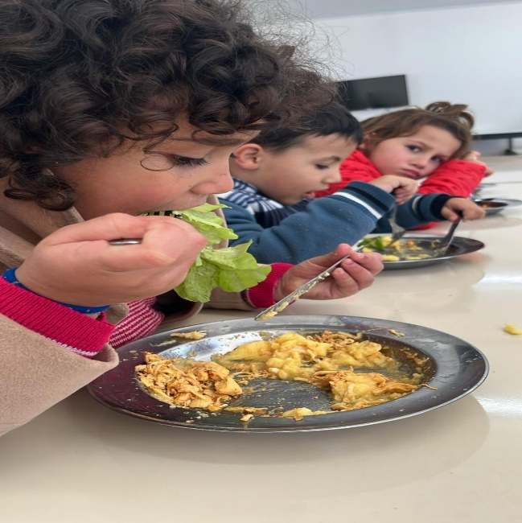

Em andamento
- Instalação de 3 cisternas de 10 mil litros para captação de água da chuva.
- Instalação de placas solares para suprir parte da demanda energética.
- Montagem de bancadas de hidroponia e berçário de mudas.
- Implementação de sistemas automatizados de irrigação e monitoramento de temperatura.
- Desenvolvimento de aplicativo educacional para monitoramento em tempo real e integração pedagógica.

7) Avaliação de Resultados
Até o momento, o projeto já apresentou impactos significativos:
- Consciência socioambiental ampliada entre estudantes e famílias, refletindo em práticas de economia de água, separação de resíduos e incentivo ao consumo consciente.
- Desenvolvimento de competências científicas e tecnológicas: alunos passaram a aplicar conceitos de automação, ciências naturais e inovação em atividades práticas.
- Integração teoria e prática: aulas de Ciências, Matemática, Sustentabilidade e Tecnologia se fortaleceram com atividades aplicadas na horta.
- Aproximação da comunidade escolar: agricultores e famílias passaram a contribuir com conhecimentos tradicionais e práticas sustentáveis, criando um espaço coletivo de aprendizagem.
Projeção: até 2026, espera-se que os alimentos cultivados sejam totalmente incorporados à merenda escolar, reduzindo custos, melhorando a qualidade nutricional e, ainda, que o excedente seja comercializado ou doado, consolidando a autossustentabilidade do projeto.

8) Investimentos da Premiação
Caso a escola seja contemplada, os recursos serão direcionados para:
- Formação continuada de professores e estudantes nas áreas de agroecologia, inovação e tecnologias aplicadas ao campo.
- Criação de uma trilha ecológica didática, ampliando as possibilidades pedagógicas da horta.
- Aquisição de EPis para o trabalho no ambiente da horta, para assegurar a proteção dos estudantes.

9) Considerações Finais
O projeto Horta Orgânica Automatizada representa uma inovação pedagógica e socioambiental, unindo tradição agrícola e tecnologia de ponta em prol da sustentabilidade.
Sua execução fortalece a cidadania, a consciência ecológica e a integração comunitária, preparando os estudantes para serem protagonistas de um futuro mais sustentável.
A escola reafirma, com este projeto, seu compromisso com a educação de qualidade, a responsabilidade ambiental e a transformação social.

10) Professor Destaque
A professora Ilmaria Gleice da Rocha Silva Seimetz destacou-se como liderança na condução deste projeto, engajando alunos, famílias e comunidade escolar em práticas sustentáveis e inovadoras. Sob sua orientação, os estudantes passaram a vivenciar a agricultura orgânica associada à futura automação, tornando-se agentes multiplicadores do conhecimento em suas famílias e localidades. Inspirada no lema “Por onde passamos transformamos”, sua atuação comprova o impacto real da educação ambiental no cotidiano escolar, promovendo inovação, responsabilidade e compromisso socioambiental.

